三角形&除法 四年 班座號 姓名

一、填一填
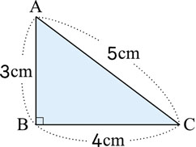
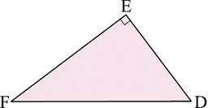
(1)

1.邊AB的對應邊是邊（ ），長（ ）公分。
2.邊BC的對應邊是邊（ ），長（ ）公分。
3.邊AC的對應邊是邊（ ），長（ ）公分。
4.角A的對應角是角（）。
5.角B的對應角是角（）。
6.頂點C的對應頂點是頂點（）。
(2) □68÷59的商是二位數，□中可能是1～9的哪些數字？（ ）
(3)2÷5＝（）…（）
20÷50＝（）…（）
(4) □ 4 □ 1
14 1□□ 2□ 4 □ 9
14 4 6
5 □ 2 9
5 6 2 □
1 6

二、畫出指定的三角形
(1) 直角三角形。

(2) 其中兩邊長3公分的等腰直角三角形。

三、用直式算算看
(1) 3767÷5 (2) 7280÷4
9
32 ) 304
288
16
2
45 ) 99
90
9

(3) 96÷20 (4) 400÷25

四、用直式算算看，並驗算：
(1) 99÷15 (2) 546÷39

五、(1) 小傑想買一臺8160元的數位相機，如果平分成6個月分期付款，每個月要繳幾元？
8160÷6＝1360

答：1360元
(2) 影印機平均1分鐘可以影印48張紙，印完912張紙要花幾分鐘？
912÷48＝19

答：19分鐘
(3) 9個簽名球賣2925元，叔叔買了6個，共要幾元？9

答：35盒，17個
÷18＝5…6
5＋1＝6

